一０一年度企業管理專題
主題：旅遊動機、旅遊體驗、旅客價值與行為意圖關係之研究－
以平溪觀光景點為例
指導老師：傅彥凱 老師
組員：王翎聿、黃冠豪、藍文秀、李珮玲、林書羽、柯雅涵、黃俐菁、藍少辰

一、摘要
近年，服務業的興起，在開發中國家、已開發國家的產業結構比重佔70%以上，台灣的服務業則約佔60%，其中觀光產業約佔4%，其發展空間被國內學者看好，認為此是台灣未來明星產業。受訪者占多數有：女性占62.7%、25歲以下占51.3%、大學(專)占68.0%、學生占44.7%、25,000元(含)以下占59.3%、未婚占72.0%、北區占79.3%，在年齡與平均月收入均有部分顯著差異，可以判斷對於旅遊地點之衡量會因年齡與平均月收入而有所差異。研究發現，過程中所產生的旅遊體驗、旅客價值之強弱，直接影響行為意圖，且旅客價值是旅遊動機、旅遊體驗、旅客價值中影響行為意圖最大。
二、研究動機
新興觀光據點不斷竄起、觀光產業多樣化，使得觀光產業也呈現增長的現象。深度的瞭解與體驗當地的特色，也促使其與觀光結合，各自形成特有的觀光產業，有了獨特性，就能強化其觀光形象，使人們對此地方的第一印象從其特色聯想至此，突顯旅客前往意願的重要性，人在旅行前、中、後都各有感受，瞭解不同時程旅客的感受是我們所欲探究研究主題。
三、研究目的
本研究藉由問卷調查法了解遊客的旅遊動機、旅遊體驗、旅客價值與行為意圖之相關影響，主要目的如下：
一、探討旅遊動機、旅遊體驗、旅客價值與行為意圖現況分析。
二、探討人口統計變項在旅遊動機、旅遊體驗、旅客價值與行為意圖中的差異情形。
三、探討旅遊動機、旅遊體驗、旅客價值及行為意圖之間的相聯性關係。

四、研究方法
本研究透過問卷調查蒐集資料，每個選項皆依李克特(LIKERT)五點式加總尺度來衡量，問卷受訪人為在平溪觀光景點(平溪、菁桐、十分)之遊客，並使用spss19.0統計套裝軟體作為分析工具。
五、研究流程
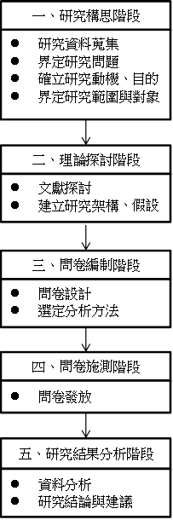
六、結論與建議
一、在人口變數中年齡與平均月收入有所差異。
二、旅遊動機、旅遊體驗、旅客價值皆對行為意圖有正向影響。
建議：
一、加強公共設施、廁所環境維護
二、提升當地餐飲業品質、特色
三、在車站旁設立旅遊詢問服務處

